**راهنمای ایمنی زیستی جهت ارائه خدمات آزمايشگاهی به افراد مشکوک يا مبتلا به کرونا ویروس جدید COVID_19))**

راه انتقال کروناويروس جديد:

* راه انتقال اولیه ويروس از طريق تنفس است. ویروس عمدتا از طریق قطرات(Droplets) تنفسی ناشی از سرفه و عطسه از شخصی به شخص دیگر منتقل می شود. آئروسل ها نقش کمتری در انتقال ويروس دارند. فاصله ایمن جهت پيشگيری از سرايت بيماری حدود 1 تا 2متر (180 سانتی متر) میباشد.
* ويروس می تواند از طریق تماس دست آلوده با چشم، بینی و دهان نيز منتقل شود.
* کروناويروس جديد به طور متوسط 4 تا 5 روز، و در سرما و رطوبت بالا 9روز روی سطوح بی جان زنده می ماند. ویروس می‌تواند 4 ساعت بر روی دست زنده بماند.
* در حال حاضر، پیشگیری از طريق خود مراقبتی، رعایت بهداشت فردی، شست و شوی دست و رعایت آداب سرفه و عطسه می باشد.

نکته مهم: رفتار آزمايشگاه با افراد و نمونه های مشکوک به آلودگی با کرونا ويروس، مشابه رفتار با موارد Patient Under Investigation (PUI) يا "بيماران تحت بررسی" می باشد.

پوشش ها و وسایل حفاظت فردی **(Personal Protective Equipment, PPE)**

برای کاهش ریسک ابتلا به کروناویروس حداقل باید اصول کلی حفاظت و پيشگيری، که امروزه به عنوان روش ها و عملیات میکروب شناسی صحیح Good Microbiological Practice and Procedure (GMPP) شناخته می شود، رعايت گردد. استفاده از پوشش ها و وسایل حفاظت فردی، مهمترین اصل جهت تامین ایمنی و حفظ سلامت کارکنان آزمايشگاه است. استفاده از انواع پوشش‌ها و وسايل حفاظت فردی بايد متناسب با نوع و دامنه فعالیت آزمايشگاه و میزان ريسک فعاليتی که انجام می شود، باشد.

* آزمايشگاه‌های مرجع که با استفاده از روش‌های مولکولی، کروناويروس را تشخيص می‌دهند، ترجیحا سطح ايمنی زيستی +2 (BSL2+) داشته باشند و حين کار از گان یکسره (coveralls)، که می تواند بدون جوراب باشد، روکش بلند روی کفش، ماسک N95، محافظ چشم یا شیلد، دستکش ساق بلند (ترجیحا جنس دستکش ها از جنس نیتریل یا لاتکس بدون پودر باشد.) استفاده کنند.

بهتر است با در نظر گرفتن ريسک موجود، دو دستکش ( ابتدا دستکش ساق کوتاه و بعد دستکش ساق بلند) پوشيده شود.

* سطح ایمنی زیستی آزمایشگاههای بیمارستانی که با نمونه‌های بالينی بيماران مشکوک يا مبتلا به کروناویروس جدید کار می‌کنند و خدمات آزمايشگاهی برای مراقبت از اين بيماران ارائه می‌دهند، همان سطح ایمنی زیستی 2 است. آزمایشگاه‌های بیمارستانی نیز باید بسته به مورد و برحسب نیاز، حین کار با نمونه و انجام آزمایش، از کابینت ایمنی بیولوژیک (هود) کلاس دو و پوشش ها و وسایل حفاظت فردی متناسب استفاده کنند. این وسایل عبارتند از: گان آستین بلند، دستکش ساق بلند (برای قرار گرفتن ساق آن بر روی سر آستین گان)، کفش های رویه بسته، ماسک طبی، عینک ايمنی (یا گاگل) و شیلد صورت.
* برای خونگيری از بيمار مشکوک يا مبتلا به کروناويروس در بيمارستان، استفاده از پوشش ها و وسايل حفاظت فردی که در پاراگراف بالا اشاره شد کافی است، ولی چنانچه نمونه برداری از دستگاه تنفسی فوقانی بيمار مد نظر باشد، از آنجا که حين نمونه برداری امکان سرفه و عطسه و توليد آئروسل وجود دارد، اين کار بايد در يك اتاق با تهويه كافي طبق دستورالعمل کشوری انجام شود. حين نمونه برداری از دستگاه تنفس فوقانی، لازم است از گان آستین بلند، دستکش ساق بلند (برای قرار گرفتن ساق آن بر روی سرآستین گان)، و همچنين ماسک N95، محافظ چشم یا ترجیحا شیلد، روکش مو، و روکش کفش استفاده شود.

باید توجه نمود که وسایل حفاظت تنفسی و ماسک N95 صرفا براساس ارزیابی ریسک و در صورت لزوم بايد مورد استفاده قرار گيرد. استفاده از ماسک N95 زمانی که در حین انجام امور آزمایشگاهی آئروسل و قطرات آلوده (در خارج از کابینت ایمنی بیولوژیک) تولید می شود، ضروری است. مثلا حين استفاده از سانتریفوژ، هنگام کار کردن با نمونه هایی که نشت کرده اند، یا انجام روش هایی که می تواند باعث پاشیدن مواد آلوده گردد (مانند گذاشتن نمونه ها درکاپ سانتریفوژ و يا در آوردن آنها، خرد کردن، ترکیب کردن، همزدن و مخلوط کردن شدید، هموژنیزه کردن و یا بازکردن محفظه های حاوی مواد آلوده که بین فشار داخلی آنها و فشارمحیط تفاوت وجود دارد) بايد از ماسک N95 استفاده شود. کارکنان جهت خرید و نیز بعد از پوشيدن ماسك بايد با انجام مانورهای fit test و seal-check از عدم نشت هوا مطمئن شوند. ريش بلند آقايان بدليل ممانعت در تثبیت ماسك، مي تواند كارايي ماسک را كاهش دهد.

* وسایل حفاظت فردی باید با کیفیت مطلوب و در اندازه‌های مناسب برای کارکنان تهیه شوند.
* استفاده درست از وسایل حفاظت فردی و رعايت ترتیب پوشیدن و درآوردن آنها، نقش مهمی در جلوگیری از سرايت آلودگی دارد. (به ضمیمه این دستورالعمل در مورد ترتیب و نحوه پوشیدن و در آورن پوشش ها و وسایل حفاظت فردی مراجعه شود)
* وسایل حفاظت فردی که یک بار مصرف نیستند، بعد از هر بار استفاده باید تمیز شده و در صورت آلودگی، با مواد مناسب گندزدایی گردند. برای جلوگیری از آلودگی، می توان گان یکبار مصرف را بر روی روپوش آزمايشگاهی پوشید. امحاء پوشش ها و وسایل حفاظت فردی نيز بايد به روش صحیح (مانند ساير پسماندهای عفونی) انجام شود.
* وسایل شخصی مانند زینت آلات به دلیل اینکه علاوه بر امکان آلودگی، ممکن است باعث پارگی دستکش شوند، باید درآورده شوند. اگر از حلقه ساده استفاده می شود، لازم است در موقع شستن دست، تمام اطراف و زیر آن به خوبی شسته شود.
* کارکنان خدماتی بايد از پوشش ها و وسایل حفاظت فردی مناسب بويژه دستکش لاستیکی ضخیم، پیش بند غیر قابل نفوذ به مایعات، محافظ چشم و صورت یا شیلد استفاده کنند. همچنين در مورد نحوه آلودگی زدایی سطوح و تجهیزات، آموزش های لازم را ديده و احراز صلاحیت شده باشند.

مکان کار روی نمونه يا انجام آزمايش

در مورد فضا و مکان کار روی نمونه يا انجام آزمايش بيماران مشکوک يا مبتلا به کروناويروس جديد، با توجه به ارزیابی بیوریسک، رعايت نکات زير الزامی است:

* جداسازي كامل فضاي فيزيكي کار با نمونه های آلوده، از محل رفت و آمد کارکنان و مراجعين
* تعیین سطح دسترسی و ایجاد محدوديت ورود افراد به اين مکان ها
* فراهم نمودن تهويه مطلوب در اين مکان ها

تجهيزات مورد استفاده برای کار روی نمونه‌ها يا انجام آزمايش

* برای کاهش احتمال انتقال آلودگی، در صورت امکان برای آزمايش های روزمره از روش ها و وسايل آزمایش تشخيصی بر بالين بيمار یا محل مراقبت (POCT) استفاده شود.
* در صورت امکان بهتر است که از روشهای تشخيصی استفاده کنيم که نياز به انجام سانتريفوژ نداشته باشند. چنانچه سانتریفوژ نمونه ضروری باشد، باید علاوه بر استفاده از لوله های درپیچ دار، از سانتریفوژهای دارای کاپ يا درپوش ايمنی استفاده کرد. همچنين بايد نمونه ها را در زیر هود (کابینت ایمنی بیولوژیک)، داخل کاپ سانتريفوژ قرار داد و یا از آن خارج نمود.
* بعد از سانتريفوژ و يا ورتکس، و به منظور ته نشست آئروسل ها لازمست 10 دقیقه صبر کرده و سپس در محفظه را باز نماييم.
* آلودگی زدايی تجهيزات مورد استفاده برای انجام آزمایشهای روزمره بيماران مشکوک يا مبتلا به کروناويروس باید انجام شود.
* در آزمايشگاههای مرجع، قبل از شروع کار با نمونه مشکوک به ویروس، باید نمونه در کابینت ایمنی بیولوژیک (که فرآیند کنترل ونگهداری آن به خوبی اجرا شده باشد) نگهداری شود. هنوز روش قطعی برای غيرفعال کردن(Inactivation) ويروس در نمونه بيماران پيشنهاد نشده است. استفاده از اوره 5 مولار و حرارت دادن نمونه های تنفسی (تا 60 درجه سانتی گراد) می تواند در غيرفعال سازی ويروس موثر باشد ولی بايد احتمال تداخل اين روش ها، با روش های آزمايشگاهی مد نظر قرار گيرد.

ضدعفونی، گندزدايی و سترون سازی

* ویروس **COVID_19**با شست و شوی دست با آب و صابون (با روش صحیح و به مدت 40 تا 60 ثانیه) و استفاده از فرآورده هاي ضد عفوني كننده تجاری با پايه الكلی از بین می رود.
* این ویروس به محلول سفید کننده یا محلول هیپوکلریت (بلیچ)، الکل 70 درصد، هیدروژن پراکسید، ترکیبات آمونیوم چهار ظرفیتی و ترکیبات فنل حساس است. اين ويروس همچنين با اتوکلاو کردن، از بین می رود.
* جهت گندزدایی سطوح، استفاده از ترکیبات دارای کلر به دلیل ارزان بودن، طیف اثر نسبتاً وسیع و در دسترس بودن توصیه می شود، اما کلر دارای اثر خورندگی بر فلزات بوده و باعث ایجاد التهاب در پوست می شود. همچنین در حضور مواد آلی بی اثر می گردد. بنابراین رعایت مرحله تمیز نمودن یا(Cleaning) اوليه با استفاده از آب و دترجنت بسیار ضروری می باشد.
* ویروس كرونای جديد در محلول سفيد كننده (محلول هيپوكلريت سديم) كه به نسبت ١ به ٥٠ در آب رقيق شده باشد غيرفعال مي‌شود. بر حسب میزان و شدت آلودگی از رقت 1 به 100 محلول سفيد كننده نیز می توان استفاده کرد.
* براي بي خطر كردن نمونه‌هاي باليني مشكوك به وجود این ویروس، می توان از رقت 10/1 محلول سفيد كننده (محلول هيپوكلريت سديم) استفاده نمود.
* مدت زمان لازم جهت تاثير محلول سفید کننده، به مدت 20-10 دقیقه می باشد.
* برای سطوحی که در برابر محلول سفيد كننده آسیب پذیرند و دچار خوردگی یا تغییر رنگ می‌شوند، توصیه می‌شود پس از پاک شدن و تمیز نمودن مواد آلوده از روی سطوح، از آب ژاول 1 به 100 به مدت زمان بیش از 10 دقیقه برای گندزدایی سطوح استفاده گردد. یا بلافاصله بعد از گندزدایی با محلول سفید کننده، با آب مقطر استریل و الکل 70% ، باقی مانده محلول سفید کننده از روی سطوح پاک شود
* از اتانول يا ايزوپروپانول ٧٠ درجه نیز مي‌توان براي آلودگي زدايي سطوح حساس به محلول هيپوكلريت سديم استفاده نمود.
* برای ضدعفونی وسايل و تجهيزات می‌توان از الکل 70 درجه، یا محلول های تجاری مخصوص وسایل و تجهیزات استفاده نمود.

جهت کسب اطلاعات بیشتر و چگونگی ساخت محلول‌های ضدعفونی کننده، به دستورالعمل کشوری کروناویروس جدید، مراجعه شود.

مديريت رخداد ريختن و پاشيدن مواد آلوده **(Spill Management)**

چنانچه ترشحات تنفسی یا خون فرد مشکوک يا مبتلا به کروناويروس، برروی زمین یا سطوح کاری بریزد، مراحل ذیل بايد انجام شود:

* فوراً همکاران را آگاه کنيد تا وارد محل آلوده نشوند. اگر در مکان‌های عمومی این اتفاق رخ داده است، مردم را تخلیه کنید.
* مسئول ایمنی و سوپروایزر را آگاه نمایید
* تا زمان خروج از محل، کمتر تنفس کنيد. چون کروناویروس جدید از راه تنفس منتقل مي شود.
* بلافاصله لباس هاي آلوده خود را درآوريد تا آلودگی زدایی شود.
* پنجره ها را ببندید و در صورت وجود تهویه، آن را خاموش کنید.
* در صورت وجود کابینت ايمني بيولوژيك (هود)، آن را روشن نماييد تا به تخليه آئروسل‌ها كمك شود. بعدا بايد هود، گندزدايي شود.
* با توجه به شدت حادثه، مدتي صبر نموده تا آئروسل‌ها ته نشین شوند. برای ته نشین شدن آئروسل‌ها نيم تا يك ساعت وقت لازم است.

در صورتی که آزمایشگاه دارای سیستم خروجی مرکزی هوا و کابینت ایمنی بیولوژیک نباشد، باید زمان ورود کارکنان به محل، با تاخیر بيشتری انجام شود.

* بعد از طي مدت زمان لازم، پوشش ها و وسایل حفاظت فردی متناسب با ارزیابی بیوریسک را بپوشيد. وسایل شخصی مانند زینت آلات، ساعت و غیره را چون علاوه بر امکان آلودگی، ممکن است باعث پارگی دستکش شوند، درآورید.

در خصوص نحوه صحیح استفاده و ترتیب پوشیدن و درآوردن پوشش ها و وسایل حفاظت فردی به مطالب ضمیمه مراجعه نمایید.

* محل آلودگي را تا شعاع بيشتري از آنچه كه با چشم آلودگي را مشاهده مي نماييد، از اطراف تا مرکز محل آلودگی با حوله کاغذي، کاغذ جاذب يا تنزيب بپوشانيد.
* مي توانید از محلول سفيد كننده (محلول هیپو کلریت سدیم) 10/1 رقیق شده، استفاده کنید. محلول‌هاي تجاري مخصوص مديريت رخداد ريختن یا پاشيدن مواد آلوده نیز در دسترس مي‌باشد.
* جهت جلوگيري از ايجاد آئروسل، محلول را به مقادير کم تقسيم نموده و به آرامي از کناره‌ها به صورت دايره‌ای و سپس از چپ به راست و از بالا به پایین به نحوي روی محل بريزید که تمام منطقه را بپوشاند.
* با توجه به نوع محلول گندزدا، مدتي صبر کنيد تا به خوبي اثر كند. (حداقل 20 دقیقه)
* در صورت وجود قطعات شيشه، آنها را به وسيله پنس يا فورسپس، داخل ظروف ايمن (Safety Box) بیندازید. قطعات ریز را بوسیله جارو و خاک انداز جمع کنید.
* بعد از طی مدت زمان کافی، حوله‌های کاغذی یا کاغذهای جاذب آلوده را بوسیله پنس یا فورسپس از اطراف به طرف مرکز جمع آوری نموده و آن را در کیسه زباله قابل اتوکلاو که داراي برچسب خطر زیستی است، بیندازید. دقت کنید که برای جمع کردن آنها از حرکت چرخشی استفاده نکنید چون باعث پخش بیشتر آلودگی می شود.
* در صورت لزوم، مجدداً با ماده گندزدا عمل فوق را تکرار نماييد.
* در صورت وجود باقی مانده مایعات، آنها را با کمک تی آب جمع کن و یا بوسیله حوله کاغذی و یا کاغذ جاذب به طور کامل جمع آوری کنید.
* تمامی وسایل آلوده و وسایل حفاظت فردی یک بار مصرف را در کیسه اتو کلاوی که در سطل در دار مناسب گذاشته شده، بیندازید و در آن را ببندید و آنگاه کیسه را اتوکلاو نمایید. در صورتيکه وسايل حفاظت فردی يکبار مصرف نباشد، آن را به طريق صحيح گندزدايی نماييد.
* اگر مواد آلوده بر روی وسایل و تجهیزات پاشیده شده است، آنها را با حوله کاغذی آغشته به ماده گندزدای مناسب (که اثر سوء بر تجهیزات نداشته باشد) مانند محلول‌های تجاری مخصوص وسایل و تجهیزات یا الکل 70 درجه، گندزدایی نمایید.
* مي توانيد جهت جلوگيري از ايجاد آلودگي از ابتدا دو دستكش بپوشيد. بدين ترتيب كه دستكش خانگي و يا دستكش لاتكس ديگري، بر روي دستكش لاتكس زيرين پوشيده و بعد از اتمام كار دستكش رويي را در آوريد. دست را با دستكش زيرين در محلول گندزدای مناسب فرو برده و سپس اقدام به در آوردن بقيه پوشش هاي حفاظتي نموده و در انتها طبق روش صحيح، دست ها را بشوييد.

نگهداری نمونه ها:

امكانات لازم جهت انبارش امن و ايمن نمونه‌ها بايد فراهم گردد. نمونه‌ها باید در ظروف غیرقابل نشت، مقاوم در برابر ضربه، با برچسب مشخصات و در محل مناسب قفل دار با توجه به سطح ایمنی زیستی و محدودیت دسترسی نگهداری شوند.

انتقال امن و ايمن نمونه‌های عفونی

نمونه مشکوک یا حاوی ویروس کرونای جدید، در گروه B مواد عفونی قرار می‌گیرد. بنابراین برای انتخاب ظروف، بسته بندی، نشانه گذاری و برچسب گذاری و غیره باید الزامات این گروه از مواد عفونی رعایت گردد.

* مشخصات ظروف در بسته بندی گروه B مواد عفونی :
* محفظه اوليه حاوي نمونه، غير قابل نفوذ نسبت به مايعات و غير قابل نشت باشد.
* محفظه ثانويه غير قابل نفوذ نسبت به مايعات و غير قابل نشت باشد.
* محفظه بيروني به اندازه كافي محكم و مقاوم باشد.
* علامت گذاري و برچسب گذاري گروه B:
* نام و آدرس فرستنده
* نام و آدرس گيرنده
* نام مناسب جهت حمل محموله با توجه به طبقه بندي عوامل خطر بويژه برای انتقال بين المللی نمونه:

Proper Shipping Name: Biological substance-Category B

* علامت شماره UN :

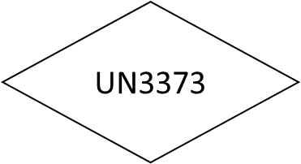

در اين گروه، برچسب هشدار خطر زيستی مورد نياز نمي باشد.

روش استاندارد بسته بندی نمونه‌ها :

* جهت بسته بندي نمونه‌ها طبق شرايط استاندارد، بايد از بسته بندی سه لایه‌ای استفاده نمود.
* نمونه باید داخل ظرف یا لوله درپيچ داری که غير قابل نفوذ به مايعات و غير قابل نشت باشد، قرار داده شود (نباید از لوله‌های شیشه‌ای استفاده شود).
* برای رفع آلودگی احتمالی، ترجیحا اطراف لوله حاوی نمونه را با ماده گندزدای مناسب مانند محلول سفید کننده با رقت10/1 گندزدایی، و يا حداقل با پد الکل 70 درصد آلودگی زدايی شود
* جهت آگاهی کارکنان از ریسک کار با اين نمونه، بايد وجود خطر زيستی به روش مناسب روی لوله ثبت شود (از طريق درج عبارت يا علامت و غيره).
* محل اتصال در لوله حاوی نمونه و بدنه لوله با پارافيلم بسته می شود.
* در اطراف محفظه اول، ماده جاذب و ضربه گیر مانند اسفنج، حوله کاغذی، دستمال جاذب و غیره قرار می دهیم. حجم مواد جاذب بايد متناسب با حجم نمونه و به میزانی باشد که توانایی جذب تمام آن را داشته باشد.
* در صورتی که تعداد لوله های موجود در محفظه اول بیشتر از یک عدد، باشد، بايد در هر لوله با پارافیلم بسته شده و سپس دور هر لوله به طور جداگانه، با ماده جاذب و ضربه گیر كافي (مانند اسفنج، حوله کاغذی، دستمال جاذب و غیره) پوشانده شود تا در صورت نشت مایع و یا آسیب به لوله ها، مواد آلوده به بيرون نشت ننمايد. برای جدا کردن لوله هایی که اطراف آن ماده جاذب گذاشته شده، از جداكننده هاي مقوایی نیز می توان استفاده نمود.
* محفظه اول را داخل محفظه دوم مقاومي که غيرقابل نشت و غيرقابل نفوذ به مايعات بوده، قرارمی دهیم.
* سپس محفظه دوم را داخل محفظه سوم که مقاوم به ضربه و شرايط محيطی نامساعد است قرار می دهیم. معمولا جهت رعايت زنجيره سرد ازCold Box (محفظه سرد) به عنوان محفظه سوم استفاده می شود.
* با توجه به اینکه ویروس کرونای جدید در گروه B مواد عفونی قرار می گیرد، می توان از محفظه های تجاری حمل مواد عفونی گروه B، استفاده نمود. مدت زمان حفظ زنجیره سرد در بسته بندی بايد متناسب با بعد مسافت ارسال نمونه باشد.
* نکات مهم در مورد انتقال نمونه‌ها:
* سيستم و فرايندهای کاملا مشخص، برای انتقال نمونه های مشکوک به آلودگی به کروناويروس بايد موجود باشد و افراد مسئول انجام اين فرآيندها آموزش های لازم را ديده و مهارت انجام وظايف محوله را داشته باشند.
* در صورت انتقال نمونه ها در داخل یک آزمایشگاه یا ساختمان های واقع در یک مکان، باید محفظه حاوی نمونه را، جهت جلوگیری از آسیب احتمالی و نشت و پاشیدن مواد آلوده، در محفظه دومی قرار داد و سپس منتقل نمود.
* انتقال نمونه هاي عفوني به صورت شخصی (مسافری هوایی) کاملاً غير قانوني مي باشد.
* در صورت آسيب ديدن بسته بندي و يا نشت مواد بايد فوراً به مسئولين مربوطه (ارسال کننده و مسئولین نقل و انتقال) اطلاع داد.
* زمانی مسئوليت ارسال کننده نمونه به پايان مي رسد که نمونه عفوني تحت شرايط استاندارد منتقل شده و ارسال کننده از دريافت آن توسط گيرنده مطمئن شود.

در اشکال زیر نحوه بسته بندی سه لایه‌ای را در گروه B مواد عفونی مشاهده می‌نمایید.

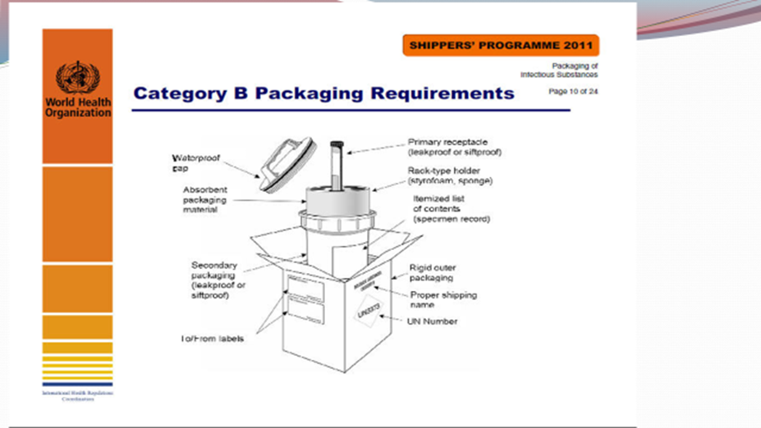

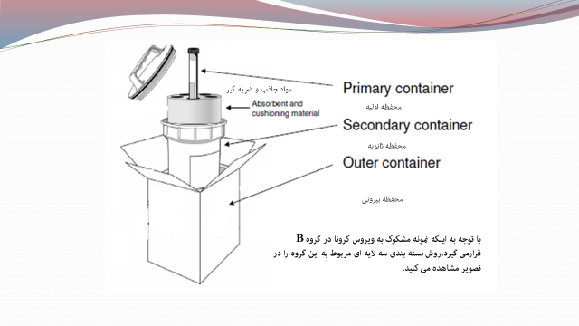

مديريت پسماند:

مديريت پسماند باید بر اساس دستورالعمل مدیریت پسماندهای عفونی انجام پذیرد.

* شخص مسئول جمع آوری پسماند باید از پوشش‌ها و وسایل حفاظت فردی متناسب استفاده کند.
* پسماند باید در کیسه‌های مخصوص دفع پسماند عفوني زرد و ترجیحا جدا از دیگر پسماندهای آزمایشگاهی جمع آوری شوند.
* کیسه نباید بیش از نصف ظرفیت خود پر شود.
* كيسه پسماند زرد رنگ را با استفاده از چسب پهن ببندید.
* کیسه در بسته باید داخل کیسه مخصوص اتوکلاو قرار داده شود.
* در کیسه‌ها باید طوری بسته شود که بخار به خوبی در آن نفوذ کند.
* لازم است اطمینان حاصل شود که این پسماندها بازیافت نمی شوند.
* ضرورت دارد با استفاده از اندیکاتور شیمیایی و بیولوژیک مناسب و معتبر از صحت عملکرد اتوکلاو اطمینان حاصل شود.
* کلیه پسماندهای تیز و برنده باید در ظروف ایمن(Safety Box) قرار داده شوند. در صورت استفاده از سوزن و سرنگ، ترجيحا سرنگها نیز همراه وسایل تیز و برنده داخل ظروف ایمن قرار گيرد. همچنين پسماندها حداکثر تا سه چهارم حجم ظرف، جمع آوری شده و قبل از دفع، اتوکلاو و سپس به طریق ایمن امحاء گردند.
* شرایط دما و زمان مورد استفاده در اتوکلاو برای بی خطرسازی، حداقل نیم ساعت و ترجیحا یک ساعت در 121 درجه سانتی گراد و فشار 15 پوند بر اینچ مربع (PSI) است.

آزمایشگاه مرجع سلامت

اسفند ماه 1398

**استفاده از پوشش ها و وسایل حفاظت فردی و نحوه پوشیدن و در آوردن آنها**

**مراحل پوشیدن پوشش ها و وسایل حفاظت فردی در سطح 2 ایمنی زیستی**

1. **گان**
2. **ماسک**
3. **عينک ايمنی و يا شيلد صورت**
4. **دستکش**

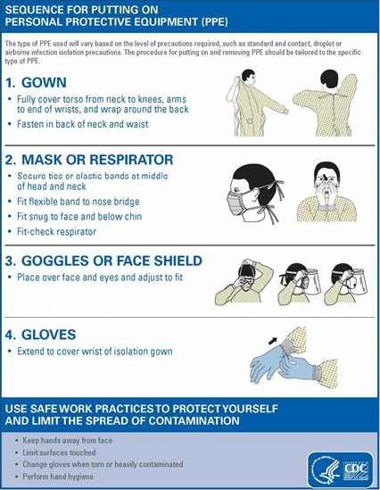

**مراحل در آوردن پوشش ها و وسایل حفاظت فردی در سطح 2 ایمنی زیستی**

1. **دستکش**
2. **عينک ايمنی يا شيلد**
3. **گان**
4. **ماسک**
5. **شستن دست**

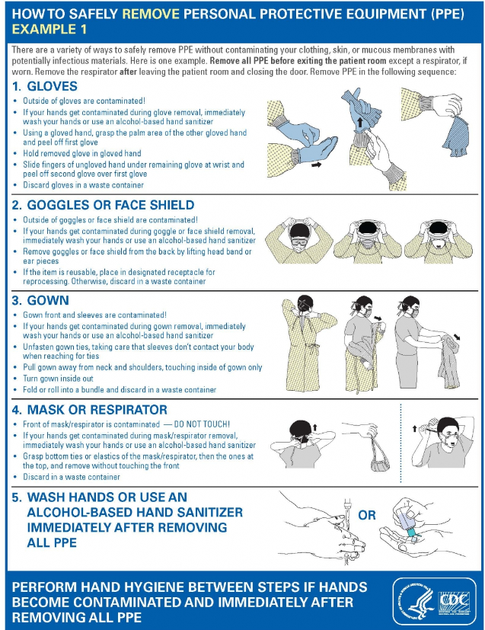

**روش ديگر در آوردن پوشش ها و وسایل حفاظت فردی در سطح 2 ایمنی زیستی**

1. **گان**
2. **دستکش**
3. **عينک ايمنی يا شيلد**
4. **ماسک**
5. **شستن دست**

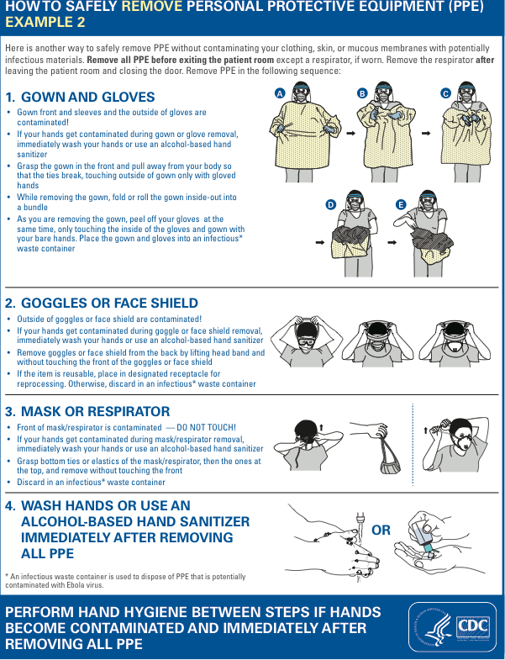

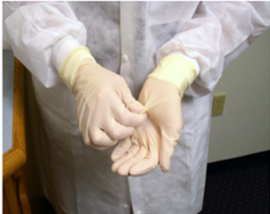

**مراحل در آوردن دستکش**

**در ابتدا با کمک دست راست، کف و قسمت بالای دستکش دست چپ را گرفته و آن را در حالت پشت و رو، از دست خارج نموده و دستکش دست چپ را در کف دست راست جمع کرده و نگه می داریم. سپس با کمک دو انگشت دست چپ(انگشت اشاره و انگشت کناری آن) قسمت زیرین دهانه دستکش دست راست را گرفته و آن را بر روی دستکشی که در وسط دست نگه داشته ایم، بر می گردانیم و با نوک انگشت دست چپ قسمت داخلی دستکش را گرفته و در کیسه مخصوص جمع آوری پسماند می اندازیم**

